ФОТООТЧЁТ
о проведенных внеклассных мероприятиях по профилактике экстремистских проявлений в молодежной среде и воспитание толерантного отношения обучающихся ГБПОУ КК «КТЭК» за сентябрь 2020-21 учебного года.

Профилактика экстремистских проявлений в молодежной среде и воспитание толерантного отношения обучающихся ГБПОУ КК «КТЭК» осуществляется на основе:
- Плана работы ЦМК «Воспитание» на 2020-2021 учебный год
- Плана работы ЦМК «Воспитание» по месяцам
- Плана воспитательной работы в учебной группе
- Графика включения в классные часы просмотра тематических видеороликов, рекомендованных Министерством образования КК

22 января
Торжественная церемония открытия месячника оборонно-массовой и военно-патриотической работы на территориях Бабушкина и Дмитриевская дамба.
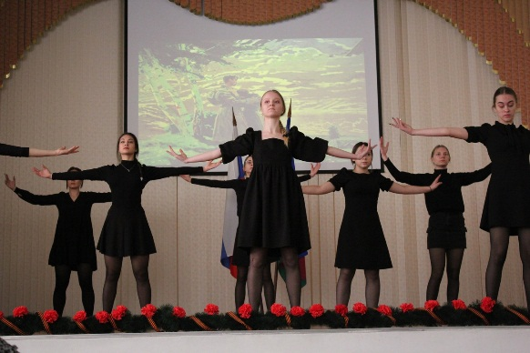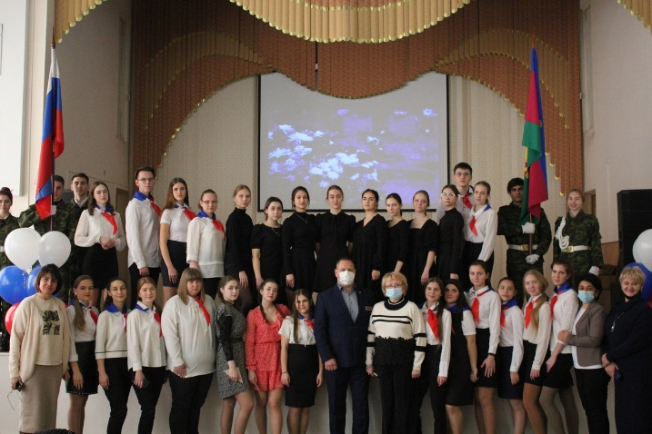

25-28 января
Конкурс плакатов и стенгазет «Блокадное время» среди обучающихся 1-2 курсов на всех территориях колледжа.
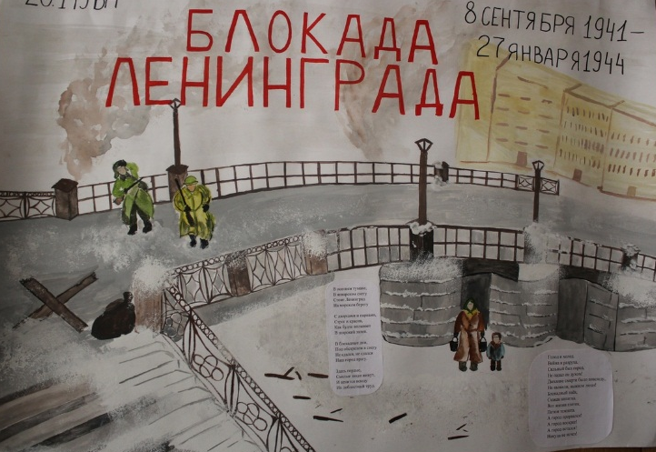

27 января
Акция «Блокадный хлеб» с раздачей кусков хлеба и блокадных карточек обучающимся колледжа с участием активистов студенческого совета, на территориях Бабушкина и Ленина.
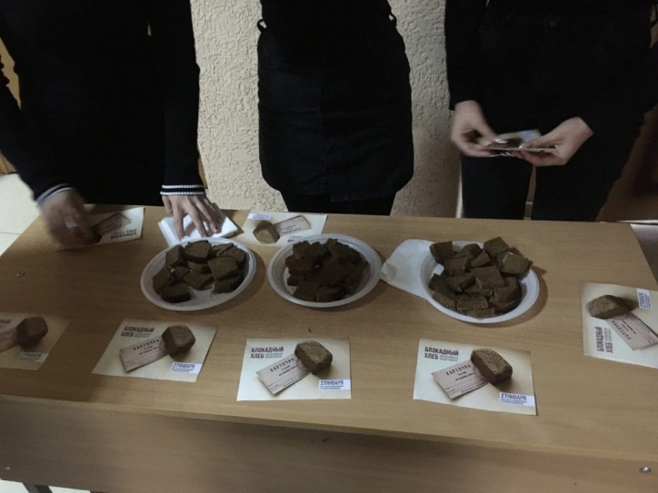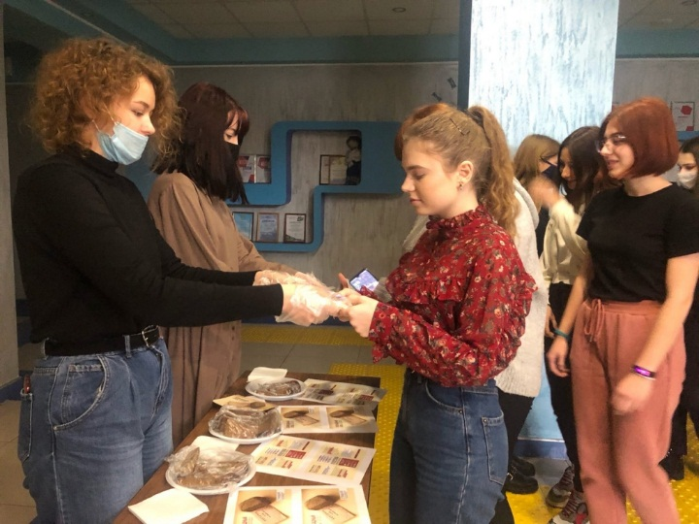

28 января
Открытые уроки мужества «Читаем «Блокадную книгу», посвященные подвигу жителей блокадного Ленинграда, в актовых залах всех территорий колледжа
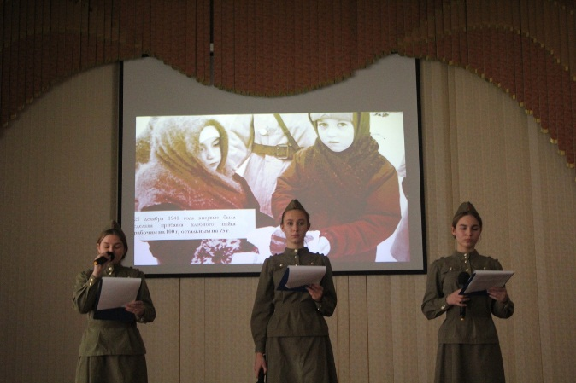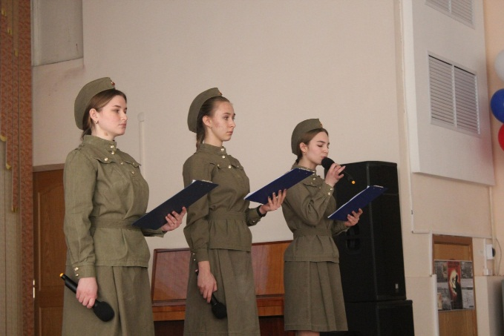

27 января
Классные часы во всех учебных группах на всех территориях колледжа совместно со специалистами управления по делам молодежи администрации муниципального образования города Краснодара о профилактике экстремизма, терроризма и асоциальных явлений.

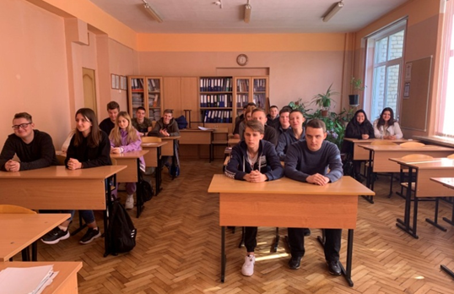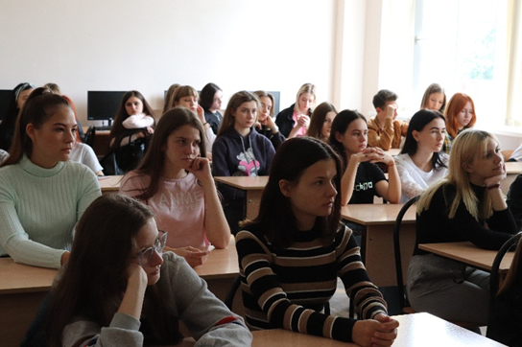

29 января
Акция «Блокадный хлеб» в МБОУ Средняя школа №35 с раздачей кусков хлеба и блокадных карточек ученикам школы активистами волонтерского отряда.
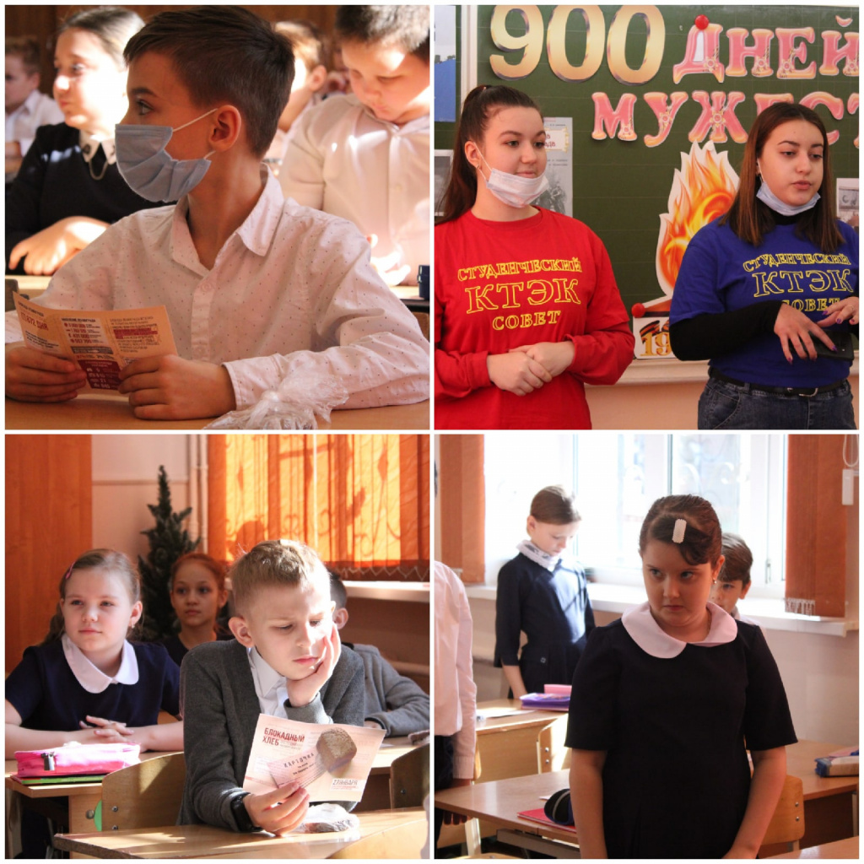

30 января
Конкурс «А ну-ка, парни!» в актовых залах на территориях Бабушкина и Стасова, между юношами 1-х курсов всех отделений колледжа.
